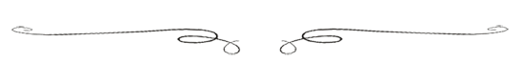

MIĘDZYGMINNY KONKURS
FOTOGRAFII KREATYWNEJ
„Ja, Szymborska!”

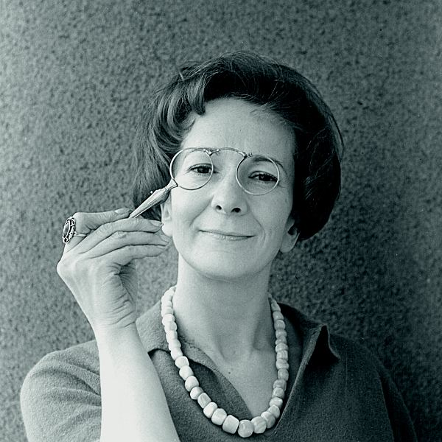

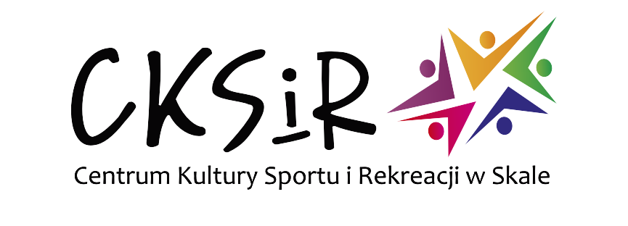
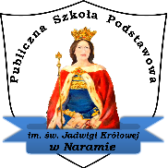

REGULAMIN

I. Postanowienia ogólne
- Organizatorami konkursu są: Szkoła Podstawowa im. Jana Brzechwy
w Szczodrkowicach i Publiczna Szkoła Podstawowa im. św. Jadwigi Królowej
w Naramie, zwani dalej organizatorem.
- Konkurs honorowym patronatem objął Burmistrz Miasta i Gminy Skała Pan Krzysztof Wójtowicz.
- Koordynatorem konkursu jest pani Karolina Mrugalska - nauczyciel języka polskiego
w Szkole Podstawowej im. Jana Brzechwy w Szczodrkowicach.
- Celem konkursu jest:
  - popularyzacja osoby Wisławy Szymborskiej wśród uczniów,
  - odkrywanie i rozwijanie uzdolnień artystycznych wśród uczniów szkół podstawowych,
  - kształtowanie postaw estetycznych,
  - wspieranie młodzieży uzdolnionej artystycznie,
  - zachęcanie dzieci i młodzieży do aktywnego uczestnictwa w kulturze,
  - stwarzanie uczniom możliwości szerszej prezentacji twórczości.

II. Zasady konkursu
- Czas trwania konkursu – od 27 kwietnia 2023 r. do 18 maja 2023 r.
  - termin nadsyłania prac upływa 15 maja 2023 r.
  - finał konkursu odbędzie się 18 maja 2023 r. o godz. 09:00 w Szkole Podstawowej w Szczodrkowicach podczas Międzygminnego Dnia
z Szymborską.
- Konkurs jest przeznaczony dla uczniów klas I – VIII szkół podstawowych z terenu gminy Iwanowice oraz z terenu miasta i gminy Skała.
- Konkurs przeprowadzany jest w dwóch kategoriach wiekowych:
  - kategoria pierwsza – klasy I - III,
  - kategoria druga – klasy IV - VIII.
- Zadanie uczestnika konkursu: wykonanie stylizowanej fotografii.
Szczegóły: wybór jednego z dostępnych w intrenecie zdjęć przedstawiających Wisławę Szymborską, upodobnienie się do poetki (strój, fryzura, gest, rekwizyt, poza, itp.), a następnie wykonanie zdjęcia.
- Zdjęcie należy dostarczyć w formie papierowej (wydruk A4) lub zdjęcie fotograficzne (format 10cm x 15cm lub 20cm x 30cm) z wypełnioną kartą uczestnika, oświadczeniem oraz zdjęcie Wisławy Szymborskiej na którym się wzorowano
do organizatora konkursu osobiście lub pocztą na adres: Szkoła Podstawowa im. Jana Brzechwy w Szczodrkowicach, Szczodrkowice 3, 32-043 Skała. W przypadku przesłania prac drogą pocztową decyduje data wpływu.
- Na pracach nie należy umieszczać danych osobowych.
- Zgłoszenie ucznia do konkursu jest jednoznaczne z zaakceptowaniem warunków niniejszego regulaminu oraz z wyrażeniem zgody na przetwarzanie danych osobowych rodziców/opiekunów prawnych i dziecka oraz na rozpowszechnianie wizerunku dziecka w zakresie wskazanym w karcie zgłoszenia.
III. Kryteria oceny konkursu
- Dostosowanie wybranego wizerunku Wisławy Szymborskiej do możliwości wykonawczych i interpretacyjnych uczestnika.
- Interpretacja własna.
- Kreatywność i pomysłowość uczestnika.
- Ogólny wyraz artystyczny i estetyka wykonania.

IV. Zasady rozstrzygnięcia konkursu
- Uczestnicy zostaną ocenieni przez Komisję Konkursową w składzie powołanym przez organizatora.
- Komisja zastrzega sobie prawo do przyznania wyróżnień.
- Werdykt Komisji jest ostateczny i nie przysługuje od niego odwołanie.
- Laureaci otrzymują dyplomy i nagrody rzeczowe.
- Finał konkursu odbędzie się 18 maja 2023 r. w budynku Szkoły Podstawowej
im. J. Brzechwy w Szczodrkowicach podczas Międzygminnego Dnia z Szymborską (09:00 – 11:00).
- Na finał zostaną zaproszeni laureaci konkursu, którzy wezmą udział w warsztatach plastycznych poświęconych osobie Wisławy Szymborskiej oraz w prezentacji uczniów Szkoły Podstawowej w Szczodrkowicach – laureatów szkolnego konkursu recytatorskiego.

V. Ochrona danych osobowych.
Klauzula informacyjna

- Administratorem danych jest Szkoła Podstawowa im. Jana Brzechwy
w Szczodrkowicach oraz Publiczna Szkoła Podstawowa im. św. Jadwigi Królowej
w Naramie.
- Kontakt z Inspektorem Ochrony Danych możliwy jest za pośrednictwem adresu mailowego: pchochol.priv@gmail.com
- Dane przetwarzane są w celu wzięcia udziału w konkursie zgodnie z udzieloną przez Państwa zgodą oraz regulaminem. W zakresie wykorzystania wizerunku dane przetwarzane są na podstawie zgody rodzica/opiekuna prawnego do celów promocyjnych.
- Podstawą prawną przetwarzania danych stanowi art. 6 ust. 1 lit. a RODO oraz art. 81 ustawy z dnia 4 lutego 1994 r. o prawie autorskim i prawach pokrewnych – w zakresie wykorzystanie wizerunku.
- Zgoda na przetwarzanie danych osobowych jest dobrowolna. Można ją wycofać
w każdym momencie, co skutkować będzie niemożliwością wzięcia udziału przez Pana/Pani dziecko w konkursie. Udzielenie zgody na wykorzystanie wizerunku Pana/Pani dziecka ma charakter dobrowolny. Brak takiej zgody będzie skutkował niemożliwością wykorzystania wizerunku Pana/Pani dziecka do celu wskazanego
w punkcie 3.
- Odbiorcami danych będą podmioty do tego uprawnione oraz podmioty, którym placówka powierza dane na bazie umów powierzenia przetwarzania danych osobowych.
- Dane będą przetwarzane przez czas trwania konkursu. W zakresie wykorzystania wizerunku dane mogą być przetwarzane do czasu wycofania zgody, którego można dokonać na pisemny wniosek złożony do Administratora danych.
- Posiada Pani/Pan prawo dostępu do treści danych dziecka i powiązanych z nimi danych rodzica oraz prawo ich sprostowania, usunięcia, ograniczenia przetwarzania, prawo do przenoszenia danych, prawo wniesienia sprzeciwu, prawo do cofnięcia zgody w dowolnym momencie bez wpływu na zgodność z prawem przetwarzania, którego dokonano na podstawie zgody przed jej cofnięciem.
- Dane osobowe nie podlegają zautomatyzowanemu podejmowaniu decyzji, w tym profilowaniu.
- Przysługuje Pani/Panu prawo wniesienia skargi do Prezesa Urzędu Ochrony danych Osobowych.

VI. Postanowienia końcowe
- Organizator zapewnia transport laureatów i opiekunów na miejsce finału w dniu
18 maja br.
- Organizator nie zwraca zgłoszonych na konkurs materiałów.
- Regulamin jest dostępny na stronie internetowej Szkoły Podstawowej im. Jana Brzechwy w Szczodrkowicach oraz Publicznej Szkoły Podstawowej im. św. Jadwigi Królowej w Naramie.

MIĘDZYGMINNY KONKURS FOTOGRAFII KREATYWNEJ
KARTA UCZESTNIKA

Należy wypełnić pismem drukowanym lub komputerowo!

Imię i nazwisko uczestnika: ……………………………………………………………..……...
Klasa: ……………….…………………………………...……..……………….........................
Nazwa i adres placówki: ………………………………………………………………………..
………………………………………………………………………………………...................Nauczyciel:…...……………………………………..………….………………………………. Rodzic/Opiekun prawny:………….…………...…..……………………………………………
Telefon kontaktowy opiekuna:…………….………………………..……..……………………. e- mail:..........…………………………………………………………………………................

Data ........................... ………….…………………....…..
(podpis rodzica/opiekuna prawnego)

OŚWIADCZENIE
Proszę wstawić znak „X”
Wyrażam zgodę na udział mojego dziecka ...………………………………………………
(imię i nazwisko dziecka)
w konkursie organizowanym przez Szkołę Podstawową im. Jana Brzechwy
w Szczodrkowicach oraz Publiczną Szkołę Podstawową im. św. Jadwigi Królowej
w Naramie.

Oświadczam, że zapoznałem/am się i akceptuje regulamin konkursu.

Wyrażam zgodę na przetwarzanie danych osobowych moich i mojego dziecka w celu wzięcia udziału w konkursie. Jestem świadomy, że zgoda jest dobrowolna i że mogę ją wycofać w dowolnym czasie, co będzie skutkowało niemożliwością przystąpienia mojego dziecka do udziału w konkursie lub jej oceniania i wynagradzania przez organizatora.

Wyrażam zgodę na wykorzystanie wizerunku mojego dziecka zarejestrowanego podczas brania udziału w konkursie (w formie zdjęcia i artykułu) na stronie internetowej szkoły
i w prasie lokalnej do celów promocyjnych. Zgoda ma charakter nieodpłatny i obowiązuje do czasu jej wycofania.

Wyrażam zgodę na publikację pracy mojego dziecka wraz z oznaczeniem Jego imienia
i nazwiska oraz nazwy szkoły.

Data ........................... ………….…………………....…..
(podpis rodzica/opiekuna prawnego)

